## 

## الجمهورية الجزائرية الديمقراطية الشعبية

## وزارة التعليم العالي والبحث العلمي

### جامعة محمد بوضياف - المسيلة

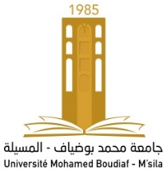

#### **ميدان: عــــلـــــــــــــوم المادة**

#### **فرع: الفـــــيزيـاء.**

#### **تخصص: فيزياء المواد**

### كلية: العلــــــــــــوم.

### قسم : الفيـــــــــــزياء.

### رقم: ph/MAT/08/2023

#### 

###### **مذكرة مقدمة لنيل شهادة الماستر أكاديمــي**

**إعداد الطالبة:** حويشي الكاملة

**تحضير اليليميت إنطلاقا من الفوسفات الطبيعي وخبث الألمنيوم المستخرج من مصنع (ALGAL Plus)**

# تحت عنوان

**تمت المناقشة يوم: 20/06/2023 أمام اللجنة المكونة من:**

|  |  |  |
| --- | --- | --- |
| د. فارس خلف الله | جامعة المسيلة | رئيســـا |
| أ.د. حسين بلهوشات | جامعة المسيلة | مشرفا و مقررا |
| د. جلال خريفي | جامعة المسيلة | مناقشا |

**السنة الجامعية: 2022/2023**